TIÊU CHUẨN VIỆT NAM
TCVN 6073:1995
SẢN PHẨM SỨ VỆ SINH - YÊU CẦU KĨ THUẬT
Sanitary ceramic appliance - Technical repuirements
1. Phạm vi áp dụng
Tiêu chuẩn này áp dụng cho sản phẩm sứ vệ sinh được chế tạo từ sứ và bán sứ dùng trong phòng vệ sinh của các công trình xây dựng dân dụng và công nghiệp.
2. Tiêu chuẩn trích dẫn
TCVN 5436: 1991: Sản phẩm gốm sứ vệ sinh - Phương pháp thử.
3. Loại và kích thước cơ bản
3.1. Loại
3.1.1. Theo chức năng sử dụng, sản phẩm sứ vệ sinh gồm 2 loại chính:
a) Bệ xí:
+ Xí bệt có két nước liền hoặc không có két.
+ Xí xổm xi phông liền hoặc không có chân rời. b) Chậu rửa có chân đỡ hoặc không có chân đỡ.
3.1.2. Theo mức độ chất lượng ngoại quan ( 4.3.2 và 4.3.3 ) sản phẩm sứ vệ sinh gồm: loại 1 và loại 2.
3.1.3. Theo chất lượng sản phẩm (4.4) sản phẩm sứ vệ sinh bao gồm: sứ và bán sứ.
3.2. Kiểu và kích thước cơ bản sủa sản phẩm sứ vệ sinh được quy định trên các hình từ 1 đến 5.
Chú thích: Các kiểu và kích thước cơ bản khác cũng được phép sản xuất nhưng phải đảm bảo định 4.1 và 4.2.
4. Yêu cầu kĩ thuật
4.1. Sản phẩm sứ vệ sinh ngoài các yêu cầu quy định trong tiêu chuẩn này còn phải đảm bảo các yêu cầu riêng quy định cho từng dạng sản phẩm.
4.2. Sai lệch cho phép của sứ vệ sinh phù hợp quy định ở bảng 1.
Bảng 1
Kích thước | Mức sai lệch cho phép
Nhỏ hơn 75mm  Lớn hơn và bằng 75mm  Chiều cao mực nước trong xi phông bệ xí | $±$ 5% và 3,5mm  $±$ 2% và 3,5mm  $±$ 4mm

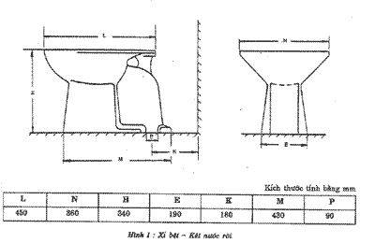
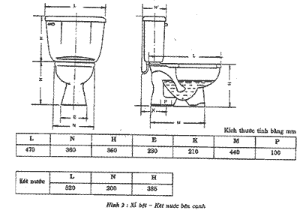
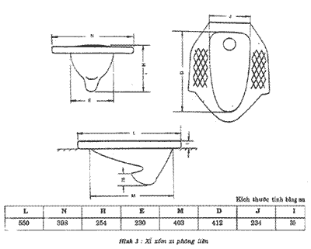
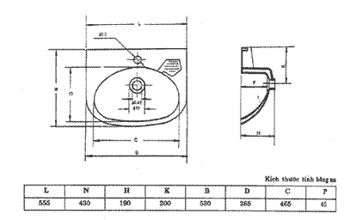
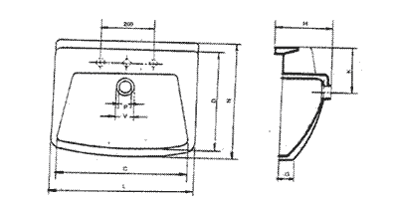

4.3. Yêu cầu ngoại quan
4.3.1. Men phủ đều khắp trên bề mặt chính, bề mặt làm việc của sản phẩm, men láng bóng, có mầu trắng hoặc mầu theo mẫu.
Những chỗ không phủ men trên bề mặt kín hoặc bề mặt ráp quy định riêng theo từng dạng sản phẩm.
4.3.2. Khuyết tật ngoại quan cho phép không vượt quá quy định ở bảng 2.
Bảng 2 - Khuyết tật cho phép trên bề mặt của sản phẩm
Tên khuyết tật | Vị trí bề mặt sản phẩm | Mức cho phép
Tên khuyết tật | Vị trí bề mặt sản phẩm | Loại 1 | Loại 2
1. Độ biến dạng (vênh)  2. Loang mầu  3. Bỏ men  4. Nứt men,bong men rạn khi làm lạnh  5. Vết cộm  6. Gợn sóng | - Mặt nằm ngang  - Mặt lắp ráp  - Bề mặt nhìn thấy  - Trên bề mặt nhìn thấy và bề mặt làm  việc  -Trên tất cả cácbề mặt  - Mặt nhìn thấy và những chỗ nhìn thấy của bề mặt làm việc  - Bề mặt không nhìn thấy  - Mặt nhìn thấy  - Mặt không nhìn thấy | Không lớn hơn 2mm Không lớn hơn 3mm Không cho phép Không cho phép  Không cho phép  Không cho phép  Không cho phép  Không cho phép | Không lớn hơn 6mm Không lớn hơn 6mm Không cho phép Không lớn hơn 2 vết kích thước nhỏ hơn1mm  Không cho phép  Không lớn hơn 2 vếtCó đường kính không lớn hơn 1mm  Không lớn hơn 2 vết,  đường kính không lớn hơn 2mm  Cho phép gợn sóng mờ
7. Rạn xương | - Mặt không tráng men | Không cho phép | Không lớn hơn 1 vết, rộng không lớn hơn 1mm, dài không lớn hơn 30mm
Chú thích: Tên khuyết tật và bề mặt sản phẩm được chỉ rõ trong phụ lục A
4.3.3. Tổng số khuyết tật về ngoại quan trên bề mặt nhìn thấy và bề mặt làm việc của một sản phẩm được quy định:
- Không vượt quá 1 khuyết tật với loại 1;
- Không vượt quá 5 khuyết tật đối với loại 2.
4.4. Các chỉ tiêu cơ lí của sản phẩm sứ vệ sinh được quy định ở điểm 3.
Bảng 3
Tên chỉ tiêu | Mức
Tên chỉ tiêu | Sứ | Bán sứ
1. Độ hút nước % không lớn hơn  2. Khả năng chịu tải của sản phẩm, KN, không nhỏ hơn  - Bệ xí  - Chậu rửa  3. Độ bền nhiệt  4. Độ bền hóa học của men, so với mẫu chuẩn | 0,5  3,00  1,50  Không rạn mem  Đạt | 5  3,00  1,50  Không rạn mem  Đạt

5. Phương pháp thử
5.1 Lấy mẫu và chuẩn bị thử
Mẫu được lấy theo lô, lô là số lượng sản phẩm cùng kiểu, loại. Mỗi lô quy định từ 50 đến 300 sản phẩm, với số lượng ít hơn 50 sản phẩm vẫn được coi là một lô đủ.
Mẫu được lấy ở nhiều vị trí khác nhau trong lô sao cho đại diện cho lô đó.
5.2 Phân chia mẫu
5.2.1. Kiểm tra ngoại quan theo 4.3.3 tất cả các sản phẩm của lô.
5.2.2. Kiểm tra sai lệch kích thước theo 4.2 trên 10% sản phẩm lấy ngẫu nhiên từ mỗi lô nhưng không ít hơn 5 sản phẩm, không nhiều hơn 20 sản phẩm.
5.2.3. Mẫu sau khi đã kiểm tra theo 5.2.1 và 5.2.2 được chọn ra ít nhất 3 sản phẩm để kiểm tra độ bền nhiệt, bền hoá, độ bền chất tải và độ hút nước.
5.3. Kiểm tra các kích thước và độ biến dạng của sản phẩm.
5.3.1. Kiểm tra các kích thước
- Đo chiều dài, chiều rộng, chiều cao của sản phẩm bằng thước dài 1000mm, chính xác đến 1mm. Kết quả cuối cùng của mỗi loại kích thước là trung bình cộng của giá trị các lần đo.
- Đo kích thước các lỗ, khoảng cách các lỗ bằng thước cặp kim loại, chính xác tới 1mm. Kết quả cuối cùng của mỗi loại kích thước là trung bình cộng của giá trị các lần đo.
5.3.2. Kiểm tra độ biến dạng (vênh) của sản phẩm. Theo TCVN 5436: 1991.
5.4. Kiểm tra các chỉ tiêu chất lượng bề mặt sản phẩm Theo TCVN 5436: 1991.
Chú thích: Khoảng các từ người quan sát đến sản phẩm là 0,5m.
5.5 Xác định độ hút nước
Theo TCVN 5436: 1991.
Chú thích:
1) Dùng mẫu thử một mặt tráng mem;
2) Độ hút nước của sản phẩm là giá trị trung bình cộng kết quả các mẫu thử với độ chính xác 0,1%.
5.6. Xác định khả năng chịu tải của sản phẩm. Theo TCVN 5436: 1991.
Chú thích:
1) Đối với xí bệt, sản phẩm đạt tiêu chuẩn độ bền chất tải khi tất cả 3 mẫu thử không xuất hiện vết rạn nứt dưới tải trọng 3,00KN ± 0,01 KN.
2) Đối với chậu rửa, sản phẩm đạt tiêu chuẩn độ bền chất tải khi tất cả 3 mẫu thử không xuất hiện vết rạn nứt dưới tải trọng 1,50KN ± 0,05 KN.
3) Đối với xí xổm, cách tiến hành giống như cách xác định đối với chậu rửa lắp trên công xôn. Độ bền của xí xổm được coi là đạt nếu các mẫu thử không xuất hiện vết rạn nứt dưới tác dụng của tải trọng 3,00KN ± 0,01 KN.
5.7 Xác định độ bền nhiệt Theo TCVN 5436: 1991.
Chú thích: Dùng dung dịch xanh mêtylen 1% quét lên mặt sản phẩm để kiểm tra vết rạn nứt. Nếu trên bề mặt mẫu không xuất hiện vết rạn nứt thì sản phẩm được coi là bền nhiệt.
5.8. Xác định độ bền hoá học của men Theo TCVN 5436: 1991.
6. Ghi nhãn, đóng gói, vận chuyển và bảo quản
6.1. Ghi nhãn
Mỗi sản phẩm mỗi khi xuất xưởng đều có dán nhãn của nơi sản xuất. Tem phẩm cấp của sản phẩm được dán ở vị trí dễ nhìn thấy nhất của sản phẩm.
6.2. Đóng gói
Sản phẩm được đóng gói trong các bao bì gỗ hoặc giấy cactông.
Sản phẩm đóng trong các bao bì được kê chèn chắc chắn, đảm bảo không bị xê lung lay trong quá trình bốc xếp, vận chuyển. Cơ sở sản xuất phải có giấy chứng nhận trong đó ghi rõ:
- Tên và địa chỉ cơ sở sản xuất;
- Tên và kí hiệu, loại của sản phẩm;
- Các chỉ tiêu chính theo tiêu chuẩn này;
- Hướng dẫn lắp đặt và sử dụng.
6.3. Vận chuyển
Việc vận chuyển các hòm hoặc thùng đựng sản phẩm sứ được tiến hành bằng mọi phương tiện giao thông thông dụng (ôtô, tầu hoả, tàu thuỷ).
Khi bốc dỡ và vận chuyển phải áp dụng các biện pháp đảm bảo tránh va đập.
6.4. Bảo quản
Sản phẩm sứ vệ sinh được bảo quản trong kho, xếp riêng theo từng chủng loại sản phẩm và loại chất lượng và đảm bảo tránh bị va đập.
PHỤ LỤC A
CÁC KHÁI NIỆM
A.1 Tên khuyết tật
1. Vênh: sản phẩm bị cong so với mặt phẳng.
2. Loang màu: sự khác nhau của màu sắc trên bề mặt sản phẩm, màu sắc quá đậm hay quá
nhạt.
3. Bỏ men: chỗ không có men, kích thước chỗ bỏ men đường kính không lớn hơn 1mm.
4. Rạn men: bong men, rạn khi làm lạnh:
- Rạn men: vết nứt nhỏ trên mặt men, chiều rộng không lớn hơn 1mm.
- Bong men: men bị tách ra khỏi xương ở dạng vẩy.
- Vết rạn khi làm lạnh: rạn men hay xương xẩy ra ở quá trình làm lạnh.
5. Vết cộm: vật khác (hạt sa mốt, bụi lò v.v...) xuất hiện trên bề mặt sản phẩm phủ men hoặc không phủ men.
6. Gợn sóng: độ dầy men không đều.
7. Rạn xương: trên xương sản phẩm xuất hiện vết rạn nhỏ.
A.2 Tên bề mặt sản phẩm
- Bề mặt nhìn thấy (mặt chính sản phẩm): là bề mặt nhìn thấy được khi quan sát sản phẩm đã lắp vào vị trí sử dụng từ phía trên xuống, từ phía trước và từ hai bên.
- Bề mặt làm việc: là bề mặt của sản phẩm trực tiếp tiếp xúc với nước khi sử dụng.
- Bề mặt lắp ráp: là bề mặt tiếp xúc với nền, với tường hoặc với giá đỡ khi lắp vào vị
trí sử dụng.
- Bề mặt kín: là bề mặt không nhìn thấy được khi quan sát sản phẩm từ phía trên, phía trước và hai bên khi đã lắp sản phẩm vào vị trí sử dụng.

